**Instalación y configuración del servicio SSH**

Procedemos a la instalación del servicio SSH, para ello nos identificamos como root con el comando *“su -“* y ejecutamos el comando *“apt-get install ssh”* y comprobamos que Debian viene con el servicio SSH instalado.

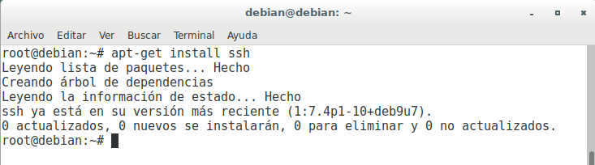

Después procedemos a la configuración, para ello editamos el archivo que contiene la configuración del servicio ejecutando el comando *“gedit /etc/ssh/sshd_config”.* La línea 13 la descomentamos y modificamos el puerto 22 por el 222 *“Port 222”.* Para dar acceso únicamente al usuario **dw2** no encontramos en el archivo la línea, por lo que añadimos al final del archivo “*AllowUsers dw2”*. El usuario dw2 es un usuario que previamente hemos creado en la maquina del router ejecutando el comando *“adduser dw2”*.

Para que los cambios surtan efecto reiniciamos el servicio SSH con el comando *“systemctl restart ssh”*.